

实验二

衰减器的仿真设计

学号：

姓名：

班级：

实验指导教师：田春明，师振盛

实验地点：西1-354

联系电话：

一、实验目的
1.了解矢量网络分析仪的工作原理
2.掌握用矢量网络分析仪测量待测元件的回波损耗和插入
损耗的原理方法。
3.了解功率衰减器的原理及其应用
4.了解无源功率衰减器的基本设计方法
5.了解PIN电子功率衰减器的原理及基本设计方法

二、测试结果及分析

1、失配负载

（1）数据表格；
频率/MHz | 600 | 800 | 1000 | 1200 | 1400 | 1600 | 1800 | 2000 | 2200 | 2400 | 2600
驻波比 | 1.472 | 1.565 | 1.495 | 1.427 | 1.404 | 1.385 | 1.388 | 1.388 | 1.375 | 1.352 | 1.365

（2）可以体现被测件特性的照片；
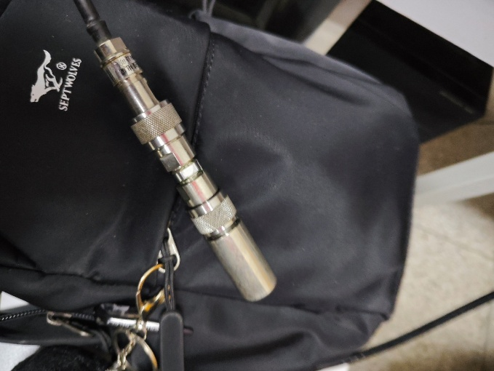

（3）数据曲线（驻波）；

（4）结果分析。
电压驻波比（S11）用于描述反射波与入射波之间的幅度关系，能够指示信号在传输路径上的反射程度。在理想状态下，该比值应尽量偏低，这意味着信号可以更高效地向前传输，而非被大量反射回源端。
根据所给数据，在所测试的频率区间内，驻波比呈现出一定程度的起伏。具体表现为：
A. 变化区间：在绝大多数频点上，驻波比数值在1.4左右，处于较为可接受的范围内。不过，在个别频点（例如800MHz附近），该数值出现明显上升，提示这些频率处可能发生了较强的信号反射。
B. 变化趋势：尽管仅凭有限的数据点难以明确整体走势，但仍可观察到在某些频段内，驻波比可能存在上升或下降的倾向。比如，低频区（600～1000 MHz）驻波比数值相对偏高，高频区（2000～2600 MHz）则相对偏低。这一现象可能与失配负载的自身设计特性以及测试环境条件有关。
C. 异常点分析：特别值得注意的是，部分频率点（例如前述的800MHz）出现了异常的驻波比尖峰。这些异常很可能源于失配负载在这些频点的阻抗匹配不良，也不排除测试仪器或环境因素的干扰。为确认这些尖峰的产生原因，建议在上述频率附近开展更精细的测量与分析。
一般而言，驻波比越小，回波损耗越大；反之，回波损耗则越小。
综合以上分析，可得出如下结论：
- 在大部分测试频率上，被测失配负载的驻波比处于合理区间，信号传输效率较为理想。
- 在若干特定频率点，驻波比出现异常高值，表明这些频率下的信号反射较为显著。

2、衰减器

（1）数据表格；
频率/MHz | 600 | 800 | 1000 | 1200 | 1400 | 1600 | 1800 | 2000 | 2200 | 2400 | 2600
回损/dB | -11.776 | -11.443 | -15.296 | -21.518 | -25.126 | -27.369 | -26.199 | -26.83 | -26.923 | -34.071 | -26.481
驻波比 | 1.781 | 1.72 | 1.423 | 1.185 | 1.12 | 1.085 | 1.107 | 1.099 | 1.094 | 1.048 | 1.099
插损/dB | -9.692 | -9.491 | -9.221 | -9.598 | -9.613 | -10.003 | -9.999 | -10.023 | -9.989 | -9.843 | -9.719

（2）可以体现被测件特性的照片；
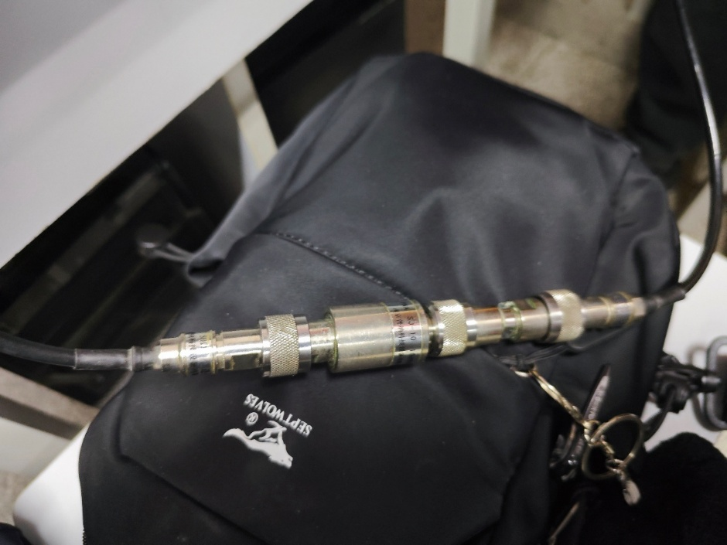

（3）数据曲线（回损、插损）；

（4）结果分析。

A. S21 对数幅度（插损）
插损源于传输线路中特性阻抗与负载阻抗的不匹配，表现为功率损失。插损值越低，通常代表性能越优。
在600MHz至2600MHz频段内，插损值介于-9.221dBm与-10.023dBm之间。符合实验要求。
从趋势看，600–1400MHz区间插损值略大；1600–2200MHz区间插损值较小，2200–2600MHz区间逐渐上升。这说明衰减器性能随频率变化。
需指出，仅凭有限数据点无法得出确切结论。为准确评估衰减器性能，应在更宽频段内增加测量，并采用更精细的分析手段。此外，设备精度、环境噪声、连接线路阻抗等因素也可能影响结果，分析时需综合考量。
综上，基于给定数据可初步了解该衰减器在600–2600MHz范围内的插损特性，但更可靠的结论有待进一步测量与深入分析。

B. S11 驻波比
对同一衰减器在600–2600MHz范围内的S11驻波比数据进行分析。该频段覆盖了多数常见无线通信频段，驻波比实测值在1.048至1.781之间波动，幅度较大。
驻波比（SWR）用于衡量传输线上反射波与入射波的幅度比。理想值为1，代表无反射、无能量损失。实际应用中因阻抗失配、连接器质量、线路损耗等因素，SWR通常略高于1。
本测试中，最大SWR为1.781，最小为1.048，大部分极度接近1。这表明衰减器在整个测试频段内低频表现不佳，高频反射极小，性能良好。

C. S11 对数幅度（回损）
基于回损数据对同一衰减器在600–2600MHz频段内的S11性能进行分析。
回损（Return Loss）以dB为单位，表示反射能量与入射能量的比值。回损值越高，反射越弱，信号传输效率越好。
数据显示，回损值在-11.443dBm至-34.071dBm之间，整体处于较高水平，意味着信号反射损耗小，传输效率理想。由此推断，该衰减器在600–2600MHz频段具备良好的传输性能。

D. S11 史密斯圆图
从史密斯圆图数据可见，输入阻抗的实部和虚部均随频率变化。
另外，实部随频率增加并非单调上升或下降，而是呈现波动趋势。这很可能源于衰减器内部电路元件在不同频率下表现出各异的阻抗响应。
总体而言，基于现有史密斯圆图测量数据可初步判断：在600–2600MHz频段内，该衰减器的阻抗特性呈波动变化趋势。

三、实验体会和建议
体会：了解了矢量网络分析仪的工作原理，掌握了用矢量网络分析仪测量待测元件的回波损耗和插入损耗的原理方法。 了解了功率衰减器的原理及其应用和无源功率衰减器的基本设计方法，了解PIN电子功率衰减器的原理及基本设计方法。亲自动手操作了相关仪器，对仪器的使用方法有了进一步的熟悉。
建议：无。

四、思考题
1.用矢量网络分析仪测元件的回波损耗时为什要做开路、短路和匹配三项校正？
矢量网络分析仪（VNA）在测量单端口器件的回波损耗（即S11或反射系数）时，测试系统自身会引入固定的系统误差。这些系统误差主要包含以下 三个未知误差项：
- 方向性误差 (Directivity Error)：由于VNA内部的定向耦合器无法做到100%完美隔离，部分正向入射信号会直接泄漏到反射接收机中。
- 源匹配误差 (Source Match Error)：VNA测试端口的实际阻抗不可能绝对等于理想的系统特征阻抗（如50Ω），信号在测试端口与被测件之间会发生多次反射。
- 频率响应/反射跟踪误差 (Reflection Tracking Error)：测试线缆、转接头及VNA内部接收机在不同频率下对信号幅度和相位造成的损耗和偏移。
为什么要用三项校正（OSM / SOL 校准）：
因为误差模型中存在上述 3个未知的系统误差变量，根据数学原理，必须建立3个独立的方程式才能将其解出。因此需要使用3个具有已知特性的标准校准件：
- 开路器 (Open)：反射系数近似为 $+1$。用于建立第一个方程，主要用于确定频率响应和寄生电容的影响。
- 短路器 (Short)：反射系数近似为 $-1$。用于建立第二个方程，结合Open件主要用于计算源匹配误差。
- 匹配负载 (Load/Match)：通常是精确的50Ω负载，反射系数近似为 $0$（无反射波）。由于理想情况下反射为零，测到的任何微小“反射”都来自于耦合器的泄漏，因此主要用于直接提取方向性误差。
通过分别测量这三个标准件，VNA就能算出系统的这三项误差系数，并在后续的实际测量中通过算法将其扣除（误差修正），从而得到被测件极其精准的回波损耗真实值。

2.画出PIN的正、反向偏置等效电路
正向偏置，Rj极小，视为短路
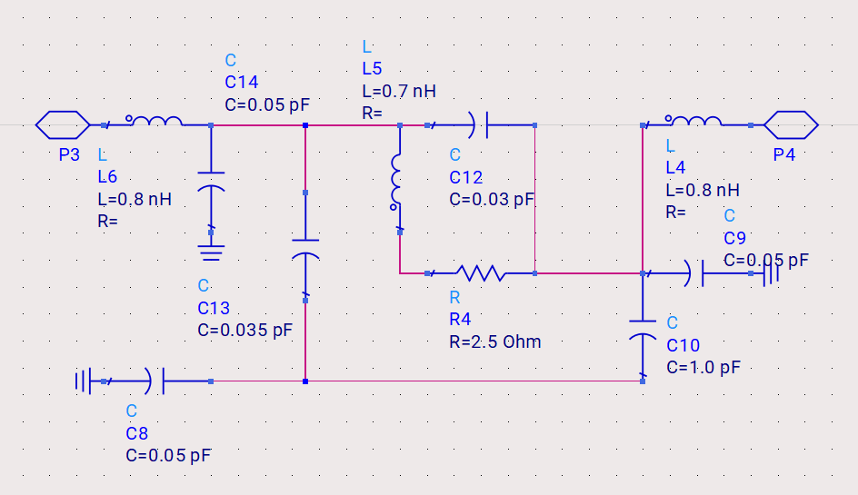
反向偏置，Rj极大，视为开路
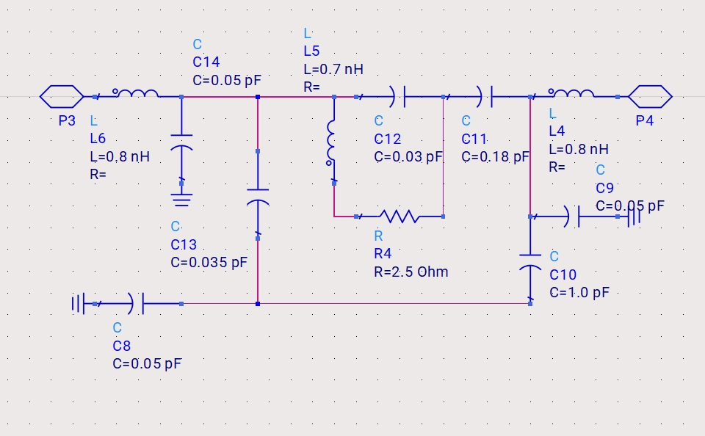
3.举例说明衰减器的应用
衰减器（Attenuator）的主要功能是在不引起信号波形失真的前提下，按指定的衰减量降低信号功率。它在射频微波和通信系统中有非常广泛的应用，常见例子如下：
- 保护敏感仪器与接收机（功率限制）
  - 例子：当需要用频谱分析仪测量一个输出功率为 $20\text{W}$ ($43\text{dBm}$) 的大功率放大器时，如果直接接入，会烧毁频谱仪的射频前端（其最大承受功率通常为 $+20\text{dBm}$ 或更低）。此时在放大器和频谱仪之间串联一个承受大功率的 $30\text{dB}$ 衰减器，进入频谱仪的信号就降到了安全值 $13\text{dBm}$。
- 改善阻抗匹配（隔离）
  - 例子：在两级射频放大电路之间，或者振荡器与后续负载之间，如果直接连接，后级的阻抗不匹配会导致驻波反射，从而引起振荡器频率牵引或前级放大器自激。在两者之间加入一个较小的固定衰减器（如 $3\text{dB}$ 或 $6\text{dB}$），反射信号在来回过程中会被衰减两次（$3\text{dB}$ 衰减器来回共衰减 $6\text{dB}$），从而极大改善驻波比，实现前后级的隔离。
- 系统增益控制（AGC，自动增益控制）
  - 例子：在雷达接收机或蜂窝基站中，接收到的空间信号强度变化范围极大（近处信号极强，远处极弱）。通过在接收链路中使用“数控衰减器（DSA）”或“压控衰减器（VCA）”，系统可以动态调大或调小衰减量，保证最终进入ADC（模数转换器）的信号电平始终维持在最佳的动态范围内，不发生削波失真。
- 作为测试基准（相对比较法）
  - 例子：在射频实验室中，高精度的可调衰减器常被用作参考标准。例如测试某个未知组件的增益时，可以通过调节精密步进衰减器，使仪器读数恢复到未加被测件时的基准线，此时衰减器所调节的刻度值就等于该组件的增益。

